

Fundacja Avalon
biuroprasowe.fundacjaavalon.pl

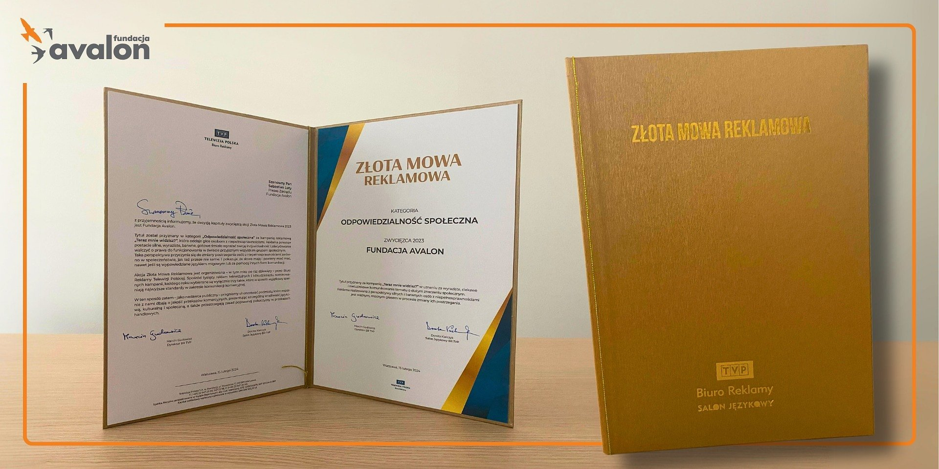

Kampania społeczna „Teraz Mnie Widzisz?” Fundacji Avalon z nagrodą Złota Mowa Reklamowa Biura Reklamy TVP!

2024-02-20

Ogólnopolska kampania społeczna Fundacji Avalon została wyróżniona nagrodą Biura Reklamowego TVP w kategorii Odpowiedzialność Społeczna. Akcja Złota Mowa Reklamowa zorganizowana została po raz dziewiąty i jak co roku ma na celu wyróżnienie najlepszych kreacji reklamowych, które odznaczają się nie tylko formą wyrazu, lecz także najwyższymi standardami jakości przekazu oraz dbałością o poprawność językową.

Tytuł został przyznany w kategorii „Odpowiedzialność społeczna” za kampanię reklamową „Teraz mnie widzisz?”, która oddaje głos osobom z niepełnosprawnościami. Reklama pokazuje postacie silne, wyraziste, barwne, gotowe śmiało wyrażać swoją indywidualność i zdecydowanie walczyć o prawa do funkcjonowania w świecie przyjaznym wszystkim grupom społecznym. Taka perspektywa przyczynia się do zmiany postrzegania osób z niepełnosprawnościami zarówno w społeczeństwie, jak i przez nie same. I pokazuje, że słowa mają i powinny mieć moc, nawet jeśli są wypowiedziane językiem migowym lub za pomocą innych form komunikacji.
Marcin Gudowicz, Dyrektor BR TVP oraz Dorota Kielczyk, Salon Językowy BR TVP.

Z wielką radością i wzruszeniem przyjęliśmy informację o przyznaniu naszej kampanii tego wyjątkowego wyróżnienia. Tym bardziej, że spośród tysięcy telewizyjnych reklam otrzymują je jedynie trzy! To wielki zaszczyt. Jest ono dla nas także dowodem słuszności formy podejmowanych przez Fundację działań, a także istnienia sojuszników, którzy chcą nas wspierać w naszej misji. Daje to nadzieję na prawdziwą zmianę społeczną w zakresie postrzegania osób z niepełnosprawnościami w Polsce. W naszej ogólnopolskiej kampanii społecznej, oddajemy głos osobom z różnymi rodzajami niepełnosprawności, skupiamy się na ich perspektywie, dajemy możliwość mówienia we własnym imieniu o swoich potrzebach i odczuciach.
Helena Szczuka, kierowniczka Działu Komunikacji i Promocji Fundacji Avalon, koordynująca kampanię Teraz Mnie Widzisz?”

Kampania „Teraz Mnie Widzisz?” to już szósta ogólnopolska kampania społeczna Fundacji Avalon dofinansowana ze środków Państwowego Funduszu Rehabilitacji Osób Niepełnosprawnych. W działaniach prowadzonych w TV, Radiu, Internecie, mediach społecznościowych, na nośnikach zewnętrznych i mediach tradycyjnych w okresie grudzień – luty wystąpiło łącznie 14 osób z rożnymi rodzajami niepełnosprawności, które opowiadają o problemie niewidzialności OzN w polskim społeczeństwie. Kampania zrealizowana została we współpracy z Allegro Brand Experience Agency. Dowiedz się więcej: Fundacja Avalon | Teraz mnie widzisz

Fundacja Avalon to jedna z największych organizacji pozarządowych w Polsce wspierających osoby z niepełnosprawnościami i przewlekle chore, powstała w 2006 roku, a od roku 2009 posiada status organizacji pożytku publicznego. Ma siedzibę w Warszawie, jednak swoim wsparciem obejmuje osoby potrzebujące z całej Polski. Fundacja oferuje pomoc potrzebującym w obszarze finansowym, a także prowadzi szereg programów społecznych i edukacyjnych, mających na celu aktywizację OzN a także zmianę postrzegania osób z niepełnosprawnościami w polskim społeczeństwie. Fundacja Avalon aktualnie wspiera około 14 500 osób z całej Polski. Łączna wartość pomocy udzielonej przez Fundację swoim podopiecznym wynosi blisko 400 mln.

